青岛地铁 ITP 互联网票务平台
综合管理后台用户手册
综合管理后台（综管台 / web-admin）操作手册
版本：V1.0（2026-10）
适用范围：青岛地铁 ITP 互联网票务平台 · 综合管理后台
读者对象：运营人员、客服人员、票务管理人员、二线运维支持

目录
关于本手册
第一章 系统概述
第二章 综管台登录与导航
第三章 系统管理
第四章 监控
第五章 账户与开户管理
第六章 乘车码与票卡状态
第七章 签约与免密扣款
第八章 日票 / 多日计次票
第九章 TVM / BOM 当面付（face-pay）
第十章 支付宝渠道
第十一章 逻辑卡号池
第十二章 日终对账
第十三章 定时任务运维清单
第十四章 黑名单、参数、密钥与安全
第十五章 异常处理与 FAQ
附录 A 服务与端口速查
附录 B 术语表

关于本手册
本手册面向使用综合管理后台（以下简称"综管台"）的运营与客服人员，说明如何在综管台中完成日常运营操作、业务查询、定时任务监控与常见异常处理。
综管台是青岛地铁 ITP（互联网票务平台）的业务操作门户。乘客侧的乘车码、日票、签约免密等能力由手机 App / 闸机 / TVM / BOM 等设备与 ITP 后端服务交互完成；综管台则是运营人员查看业务状态、处理退款、查询账户、监控定时任务、核对对账文件的操作中心。
本手册的章节按业务域组织，每一章先讲"这一域是什么 / 关键概念与状态"，再给出"在综管台怎么操作"。涉及后台定时任务与系统管理的内容单独成章，便于运维查阅。
⚠️ 本手册中的菜单路径、按钮名称、字段名均为基于当前系统实现的描述。系统版本升级或菜单调整时，请以综管台实际界面为准；涉及金额、扣款、退款等敏感操作，务必在测试环境或经审批后在生产操作。
第一章 系统概述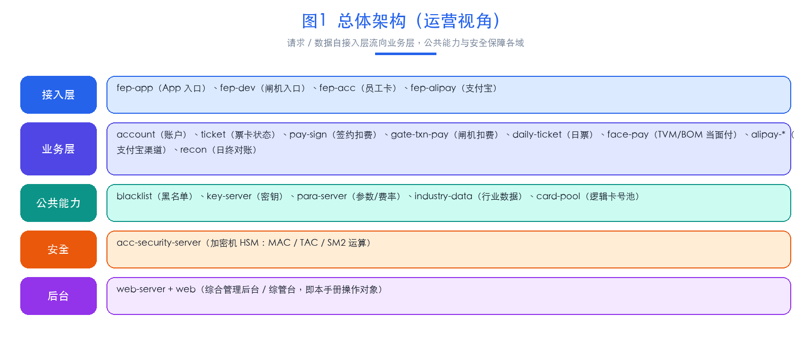

青岛地铁 ITP 互联网票务平台（Internet Ticketing Platform）是自动售检票系统（AFC）的互联网业务层，本章先说明其整体定位与架构，再列出运营需牢记的架构约束。

1.1 ITP 平台是什么
ITP（Internet Ticketing Platform，互联网票务平台）是青岛地铁自动售检票系统（AFC）的互联网业务层，连接乘客 App、闸机（AGM）、TVM（自动售票机）、BOM（半自动售票机）、ACC（清分中心）、支付渠道（支付中心 / 支付宝）等，支撑乘客互联网票务的全生命周期：开户、乘车码、签约免密扣款、日票 / 多日计次票、TVM/BOM 购票充值退款、支付宝渠道、日终对账等。

1.2 总体架构（运营视角）
从运营视角，系统可分为以下几层（括号内为对应后台服务模块）：
层级 | 作用 | 主要模块
接入层 | 接收 App / 闸机 / TVM / BOM / 支付宝 / ACC 的请求并路由 | fep-app （ App 入口）、 fep-dev （闸机入口）、 fep-acc （员工卡）、 fep-alipay （支付宝）
业务层 | 各业务域的核心逻辑 | account （账户）、 ticket （票卡状态）、 pay-sign （签约扣款）、 gate-txn-pay （闸机扣费）、 daily-ticket （日票）、 face-pay （ TVM/BOM 当面付）、 alipay-* （支付宝渠道）、 recon （日终对账）
公共能力 | 黑名单、密钥、参数 / 费率、行业数据 | blacklist 、 key-server 、 para-server 、 industry-data 、 card-pool （逻辑卡号池）
安全 | 加密机 HSM 、密钥运算 | acc-security-server
后台 | 综合管理后台（即本手册的操作对象） | web-server + web （综管台）

1.3 角色与权限
综管台基于 RBAC（角色-权限）模型：
- 系统管理员：负责用户、角色、菜单、部门、字典、参数、通知等基础配置。
- 运营 / 客服人员：负责业务查询（账户、票卡状态、订单、扣费记录）、退款处理、黑名单查询、对账监控等日常操作。
- 运维人员：负责定时任务监控、日志查看、服务健康探活、回滚等。
不同账号可见菜单由角色决定。若某功能在界面不可见，通常是当前账号未被授予对应权限，需联系系统管理员配置。

1.4 几个必须知道的架构约束
这些约束影响日常运维判断，请牢记：
- 定时任务在内存中调度：综管台的定时任务（Quartz）使用内存 JobStore，不在数据库持久化调度状态。因此：（1）修改 sys_job 后必须重启综管台，或在后台界面"修改保存"一次该任务才会生效；（2）综管台必须单副本部署——多副本会导致每个副本各跑一遍定时任务，造成重复扣费、重复推通知、重复投对账文件。
- 无 Redis、无消息队列：所有异步处理都是"落库状态 + 定时扫表补偿"。某笔操作看似"没反应"，往往是在等补偿任务下一轮扫描，可通过定时任务日志确认。
- 部分业务页面后端来自各业务模块：综管台自身不直接连业务表，账户查询、票卡状态、闸机扣费、日票退款、当面付订单、黑名单、参数等页面的数据，来自对应业务模块的 /page/** 接口。因此这些功能是否可用，取决于对应后端服务是否在运行。
第二章 综管台登录与导航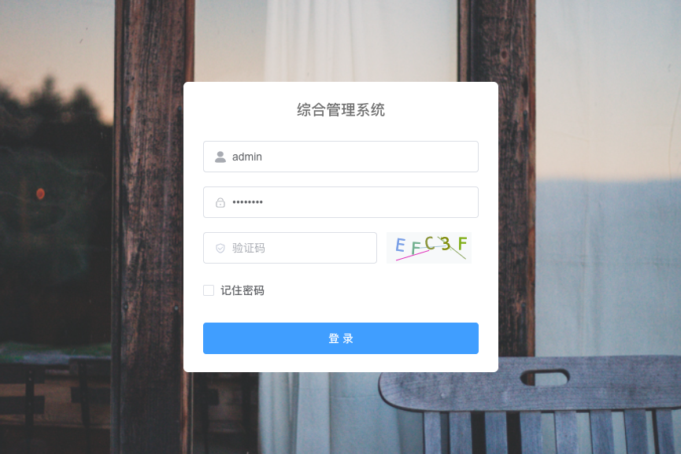
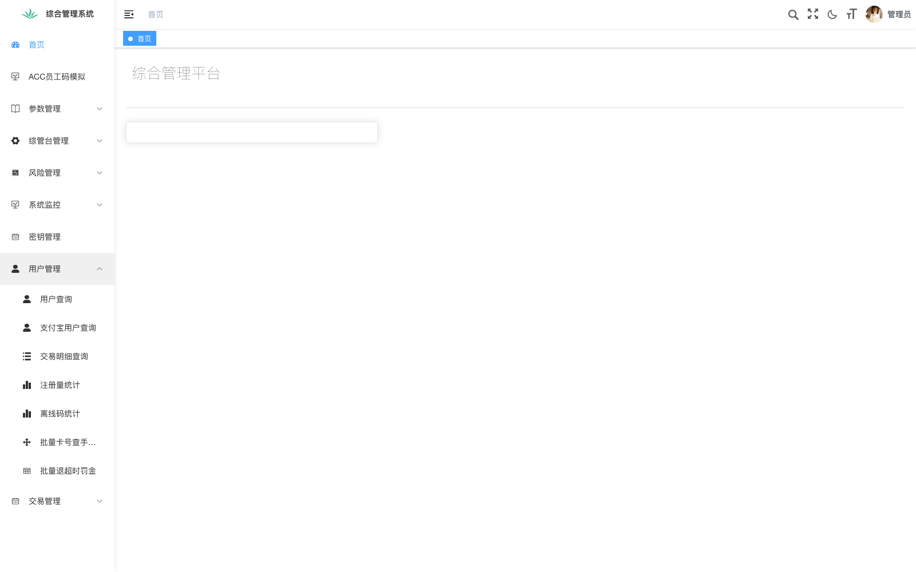
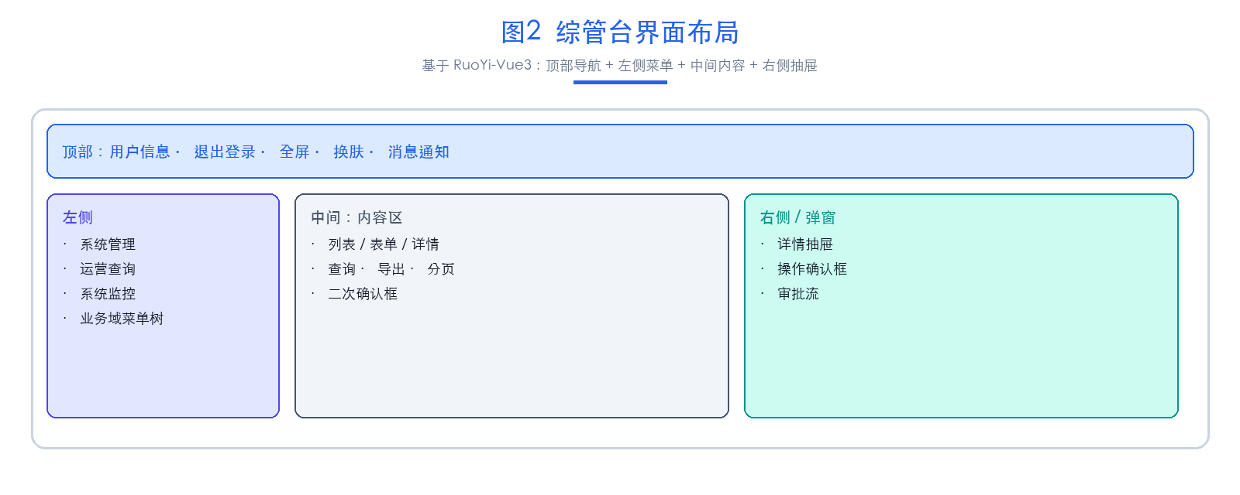

本章说明综管台的登录方式、界面布局，以及全手册通用的操作约定。

2.1 登录
- 打开综管台访问地址（由运维提供，通常为 http://<入口地址>/ 或经网关的 /page/** 路径）。
- 输入用户名、密码，按需完成验证码 / 二次验证。
- 登录成功后进入首页。
如提示"账号被锁定 / 密码错误次数过多"，需联系系统管理员解锁或重置密码。

2.2 首页与布局
综管台基于 RuoYi-Vue3 框架，典型布局为：
- 顶部：用户信息、退出登录、全屏、换肤、消息通知。
- 左侧：功能菜单树（按业务域与系统管理分组）。
- 中间：当前功能的内容区（列表 / 表单 / 详情）。
- 右侧 / 弹窗：详情抽屉、操作确认框。

2.3 通用操作约定
本手册各章的操作均遵循以下通用约定：
- 查询：在列表页填写筛选条件（如手机号、订单号、日期区间）后点击"搜索"；"重置"清空条件。
- 查看详情：点击列表某行的"详情"或行内按钮，通常在右侧抽屉或新页面打开。
- 导出：列表页提供"导出"按钮，可将当前查询结果导出为 Excel（导出范围通常是当前筛选结果）。
- 分页：列表默认分页，注意调整每页条数或翻页以查看全部数据。
- 操作确认：涉及退款、关闭订单、删除等写操作，系统会弹出二次确认框，请核对信息后再确认。

第三章 系统管理
本章功能主要供系统管理员使用，运营 / 客服通常只需了解其存在。

3.1 用户管理
路径：系统管理 → 用户管理
查看 / 新增 / 编辑 / 停用系统账号；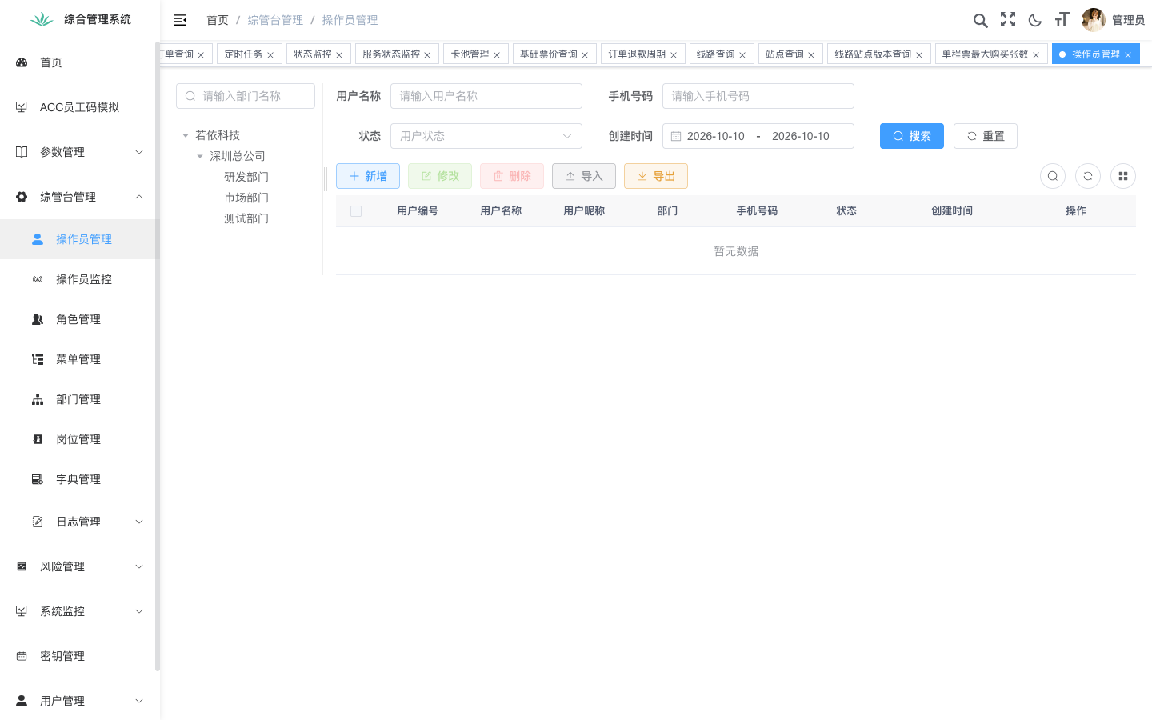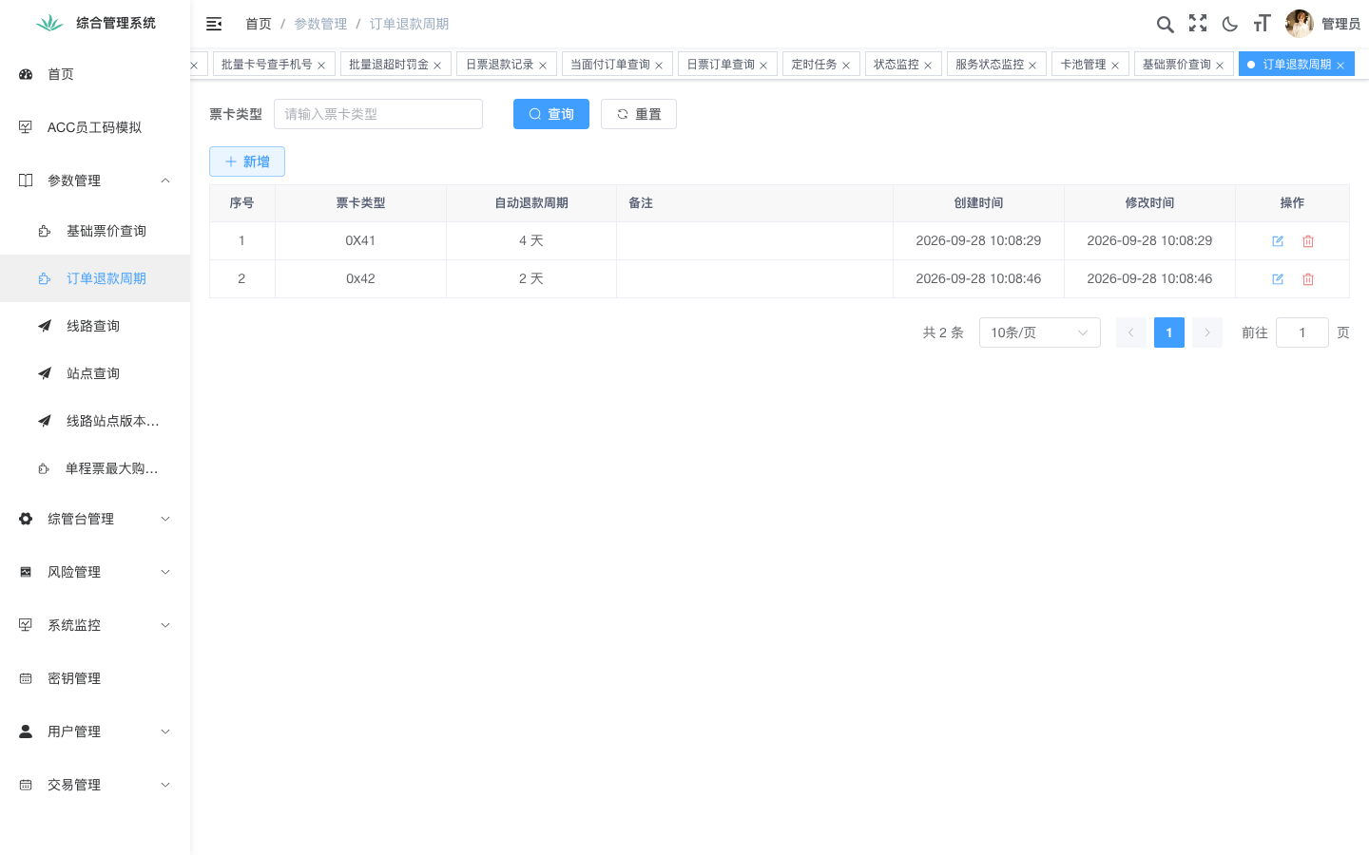为用户分配角色，从而决定其可见菜单与可操作功能；支持按用户名、手机号、部门筛选。

3.2 角色管理
路径：系统管理 → 角色管理
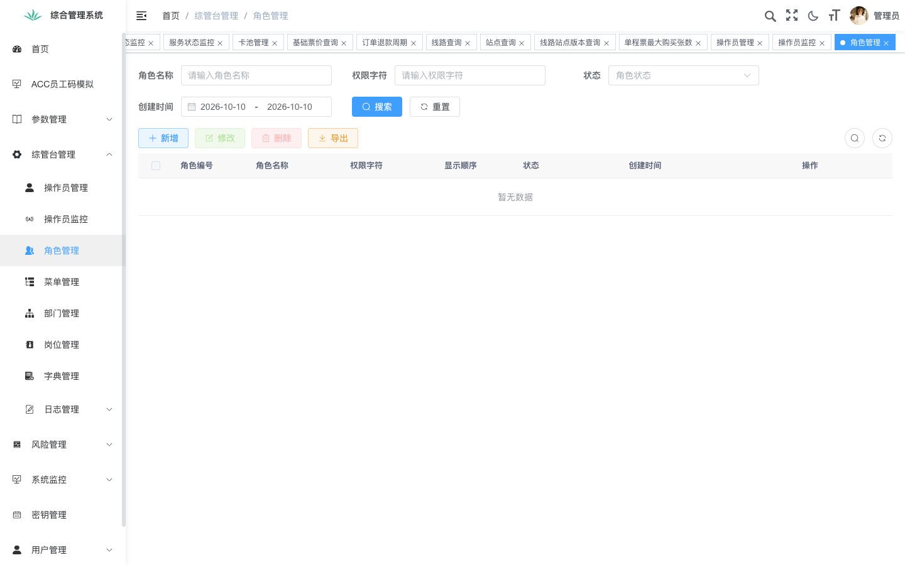定义角色并勾选菜单权限与操作权限（新增 / 编辑 / 删除 / 导出等）；角色是权限的集合，用户通过关联角色获得权限。

3.3 菜单管理
路径：系统管理 → 菜单管理
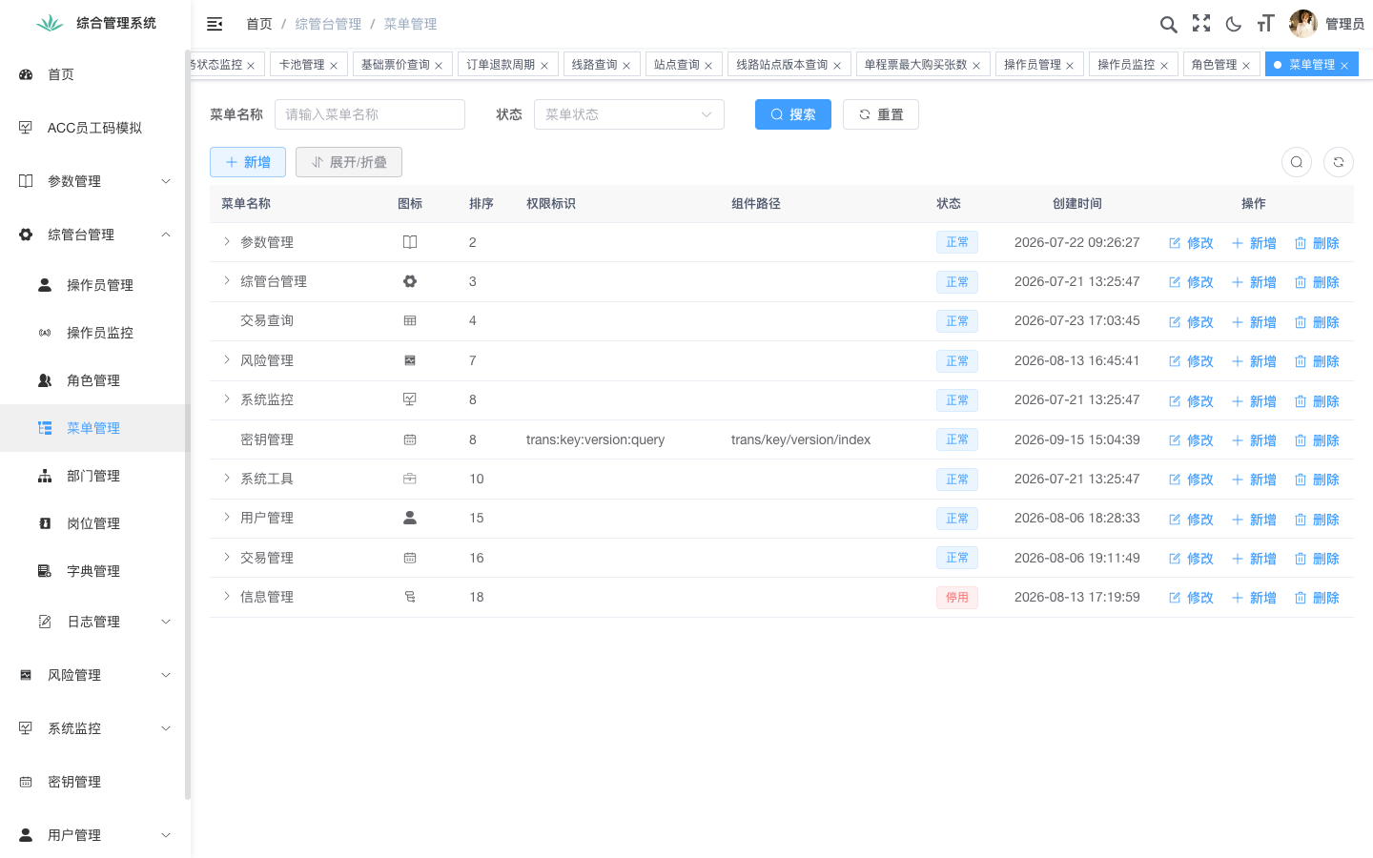维护左侧菜单树，包含目录、菜单、按钮三类；新增运营页面时，需同步在此登记菜单与对应权限标识。

3.4 部门管理
路径：系统管理 → 部门管理
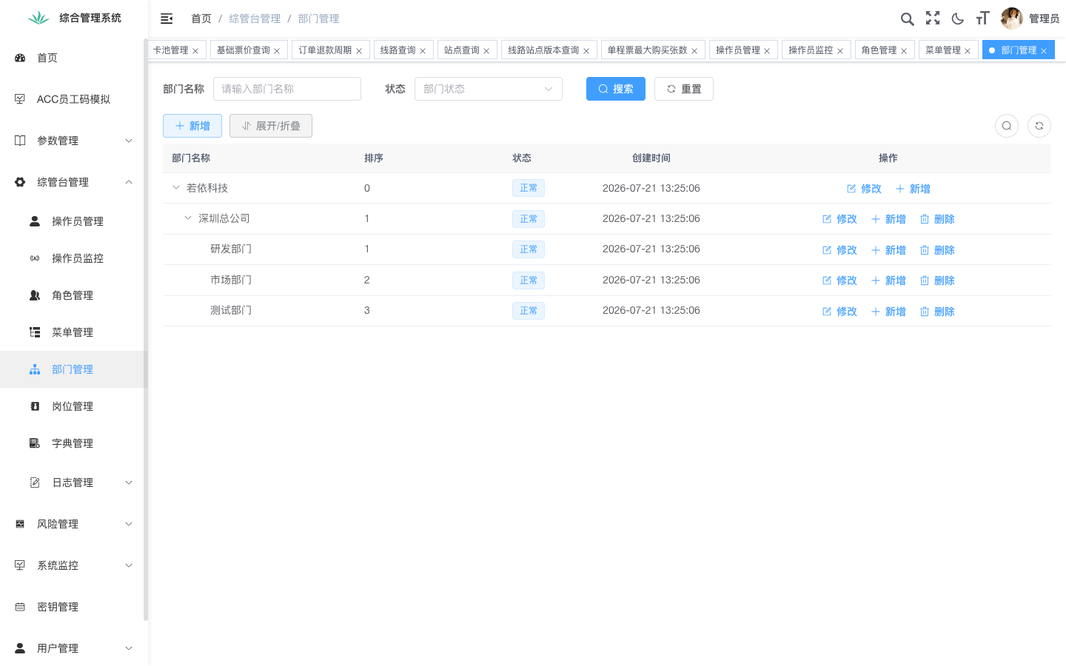维护组织树（如运营中心、客服班组），用户归属部门用于数据范围隔离与统计。

3.5 字典管理
路径：系统管理 → 字典管理
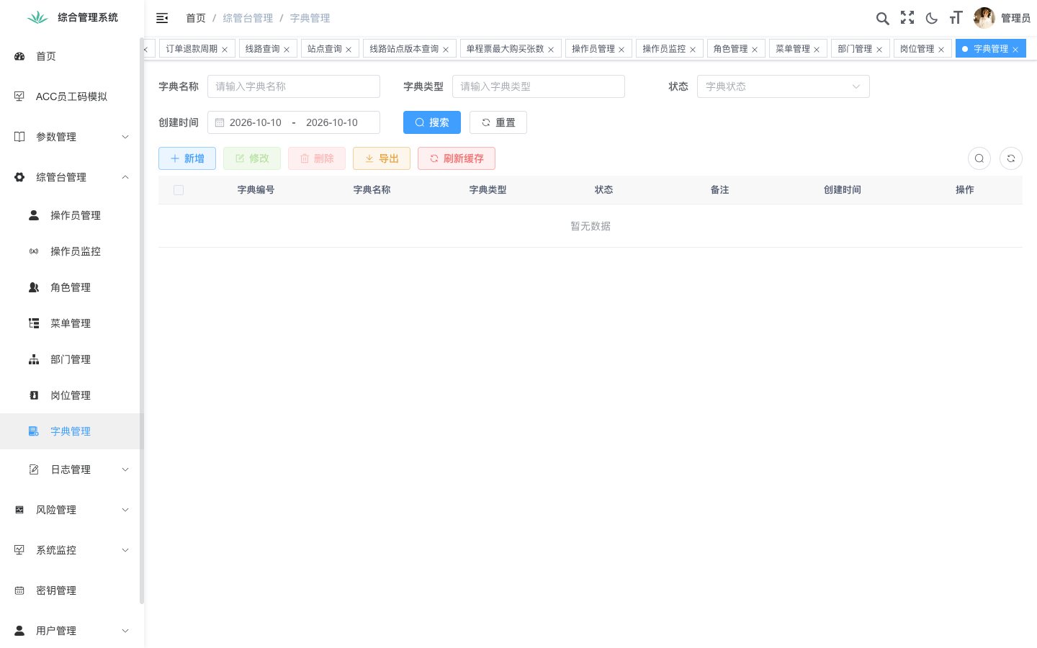维护系统中下拉选项、状态枚举的字典（如订单状态、退款状态等）；字典值变更会影响全系统对应下拉项的显示，修改前请确认影响范围。

3.6 参数设置
路径：系统管理 → 参数设置
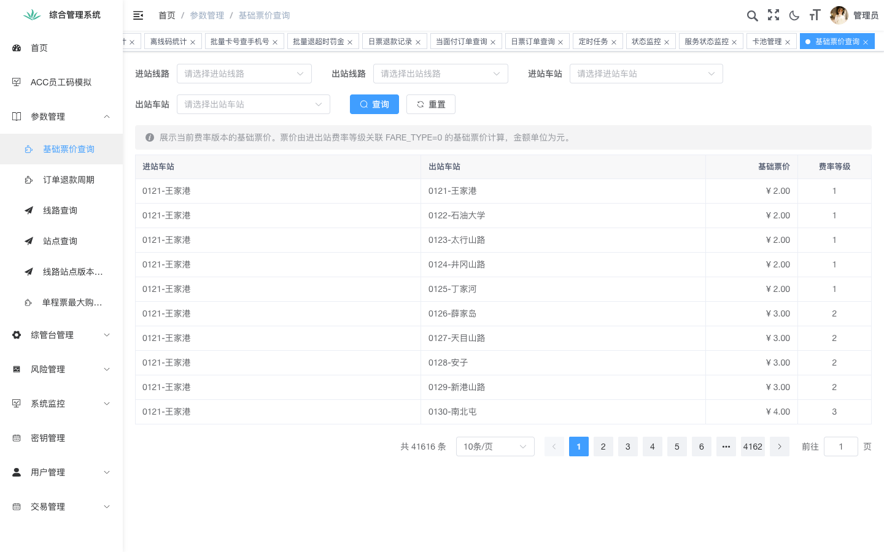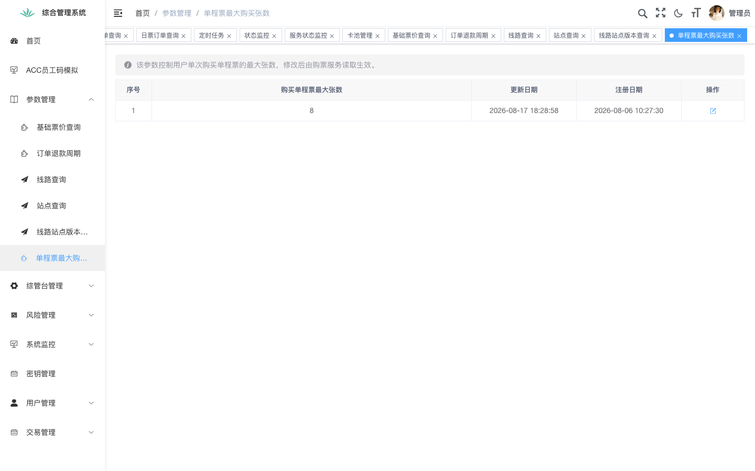维护系统级参数（键值对）。部分业务开关以参数形式存在。
⚠️ 参数多为全局生效，且部分参数变更需重启对应服务才能加载，修改前务必确认并走变更流程。

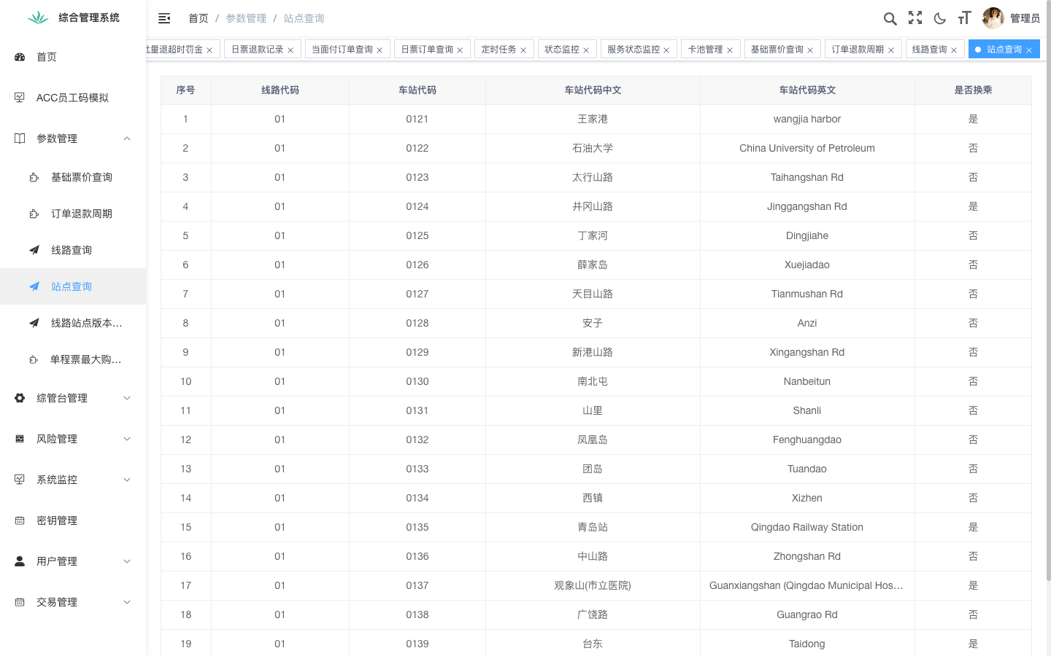3.7 通知公告
路径：系统管理 → 通知公告
发布 / 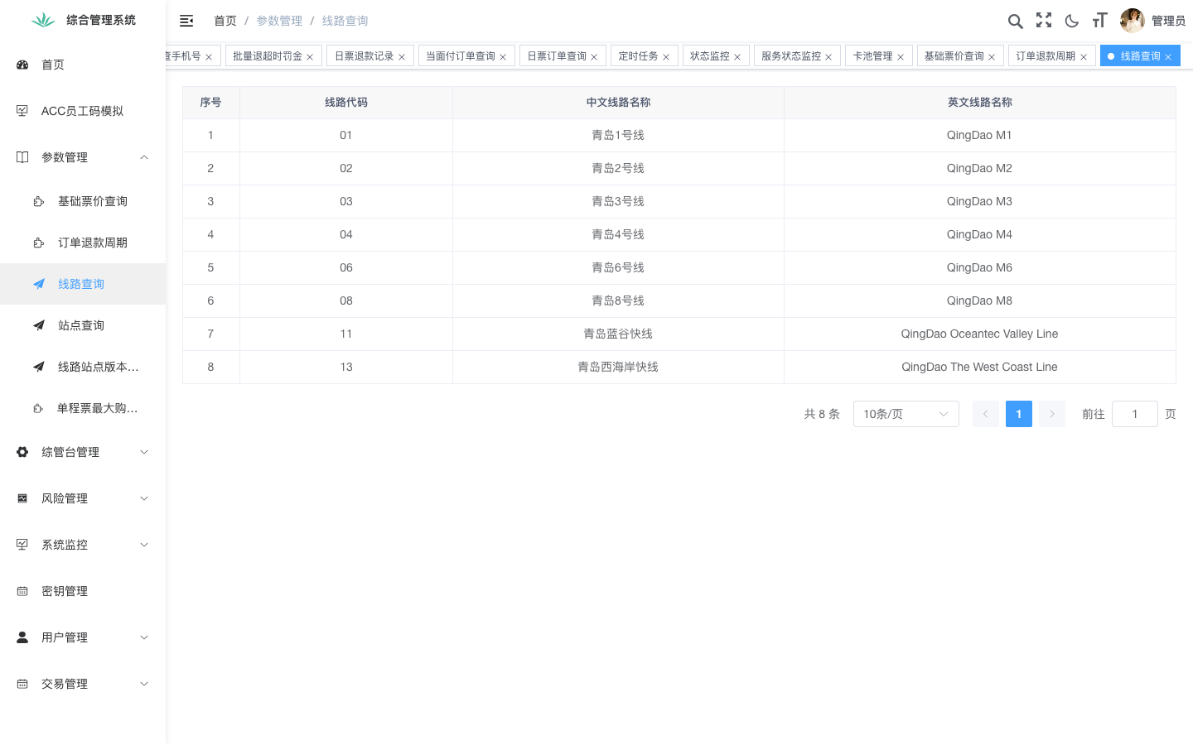维护系统内通知，运营公告可在此推送。

第四章 监控
本章的"定时任务"页是日常运维的核心，请重点掌握。

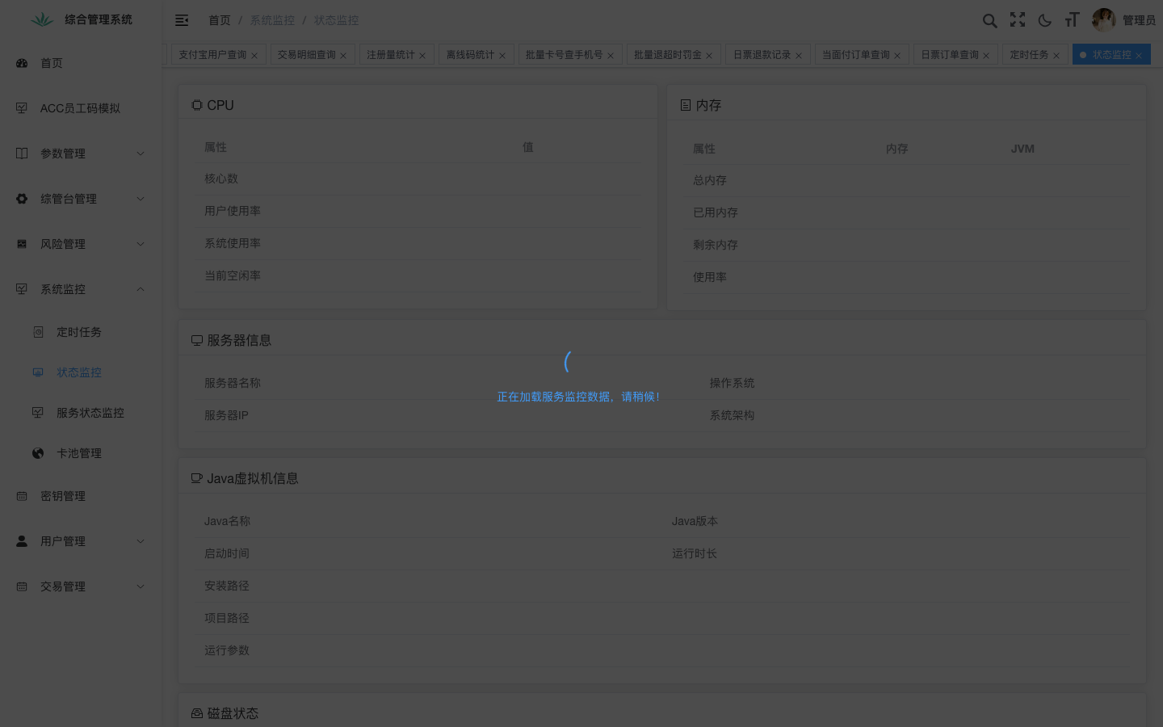4.1 在线用户
路径：系统监控 → 在线用户
查看当前登录的会话列表（用户、IP、登录时间）；可对异常会话执行"强退"。

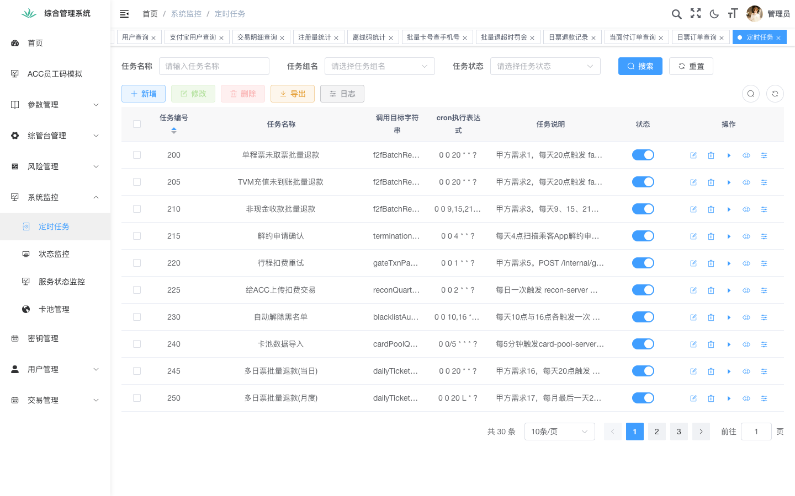4.2 定时任务（重要）
路径：系统监控 → 定时任务
此页面是日常运维的核心。这里列出所有由综管台调度的后台任务（见第十三章完整清单），可：
- 查看任务状态：任务名、所属分组、调用目标（如 reconQuartzTask.runDailyBatch）、cron 表达式、是否并发、状态（正常 / 暂停）。
- 手动执行一次：对选中任务点击"执行一次"，立即触发该任务（不等待 cron 到点）。常用于：对账补跑、退款补偿重跑、参数重导等。
- 暂停 / 恢复：临时停止或恢复某任务。
- 查看执行日志：任务的每次执行记录与结果见 SYS_JOB_LOG 表，界面通常提供日志查看入口。
⚠️ 判断"某个后台补偿有没有在跑"，必须查 SYS_JOB_LOG，而不是看数据库里的 QRTZ_* 表——后者在内存 JobStore 模式下恒为 0 行，属正常现象，不代表任务没跑。

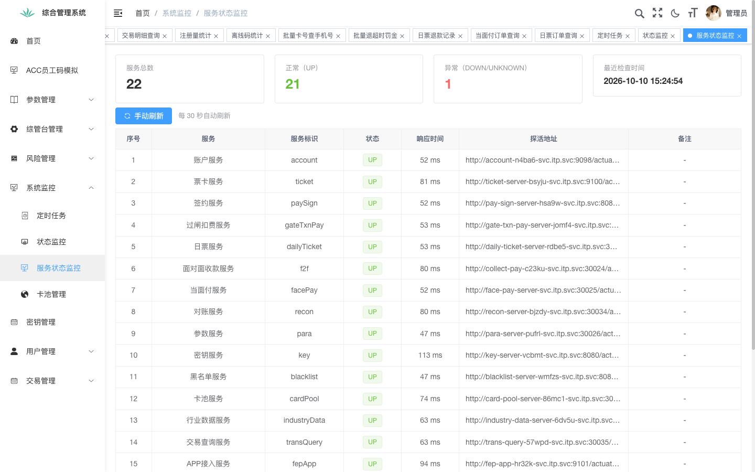4.3 服务监控
路径：系统监控 → 服务监控
查看各后台服务实例的运行指标（CPU、内存、磁盘等，取决于监控探针接入情况）。

4.4 缓存监控
路径：系统监控 → 缓存监控
查看 / 清理 Redis 等缓存（若启用）。本系统多数模块不依赖 Redis，此功能视部署情况而定。

4.5 操作日志与登录日志
路径：系统监控 → 操作日志 / 登录日志
- 操作日志：记录用户在综管台的关键操作（谁、什么时间、做了什么）。客服处理客诉、运营操作退款时，建议事后可在此回溯。
- 登录日志：记录登录成功 / 失败事件，用于安全审计。

第五章 账户与开户管理
乘客账户与逻辑卡号贯穿所有业务，客诉排查通常从本章入手。

5.1 业务概念
乘客在 App 开通互联网票务服务时，ITP 为其建立账户并分配逻辑卡号（卡号池预占）。账户下可绑定多种支付与票卡，例如：
- 签约（免密支付）：绑定支付渠道，实现闸机过闸后自动扣款。
- 日票 / 多日计次票：按天或按次计费的票种。
- 电子员工卡：员工专用卡。

5.2 用户查询（ITP 账户）
路径：运营查询 → 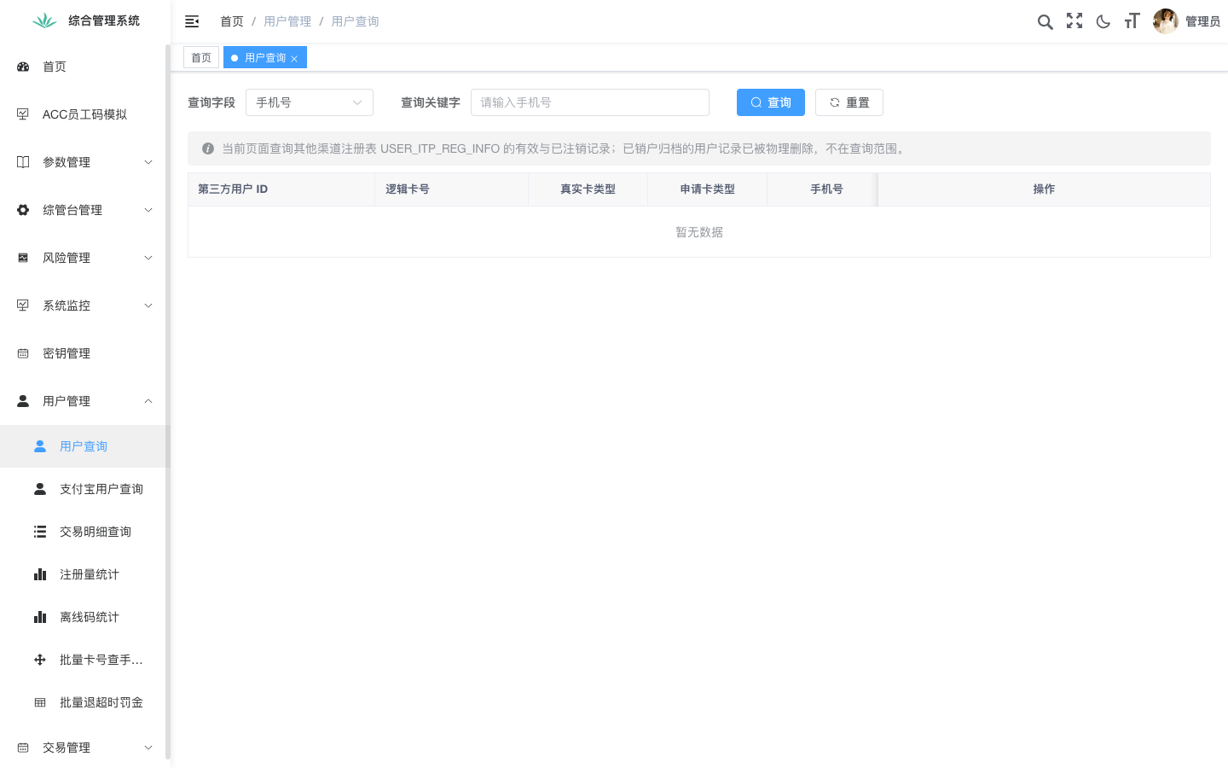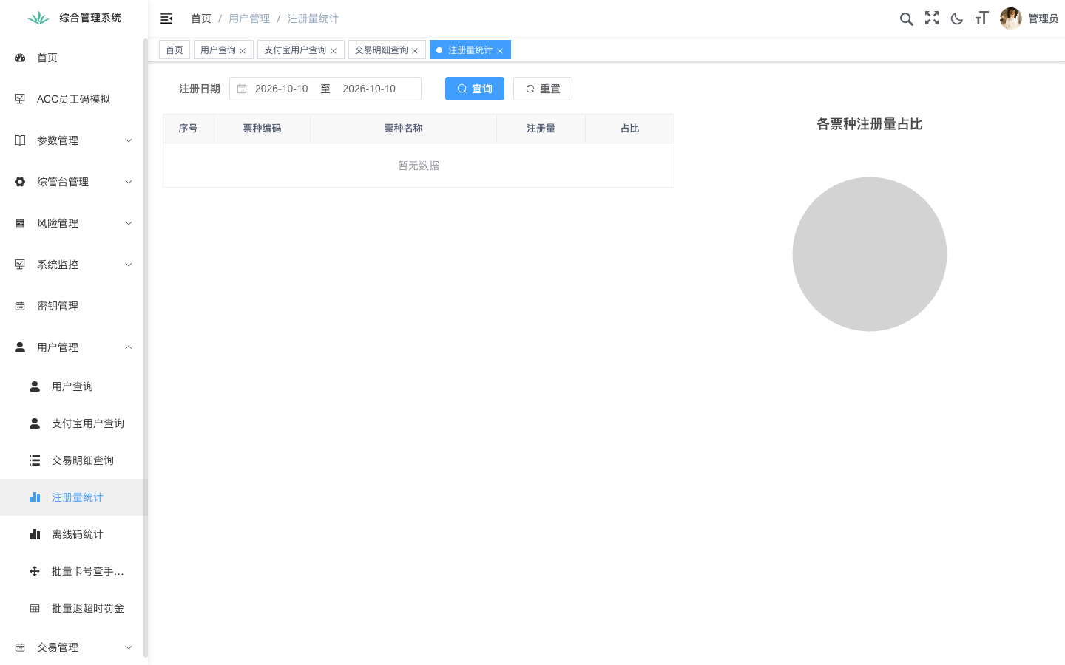用户查询（ITP） （后端：account-server /page/user/itp）
可查询：
- 账户基本信息（用户标识、手机号、注册渠道、注册时间）。
- 绑定的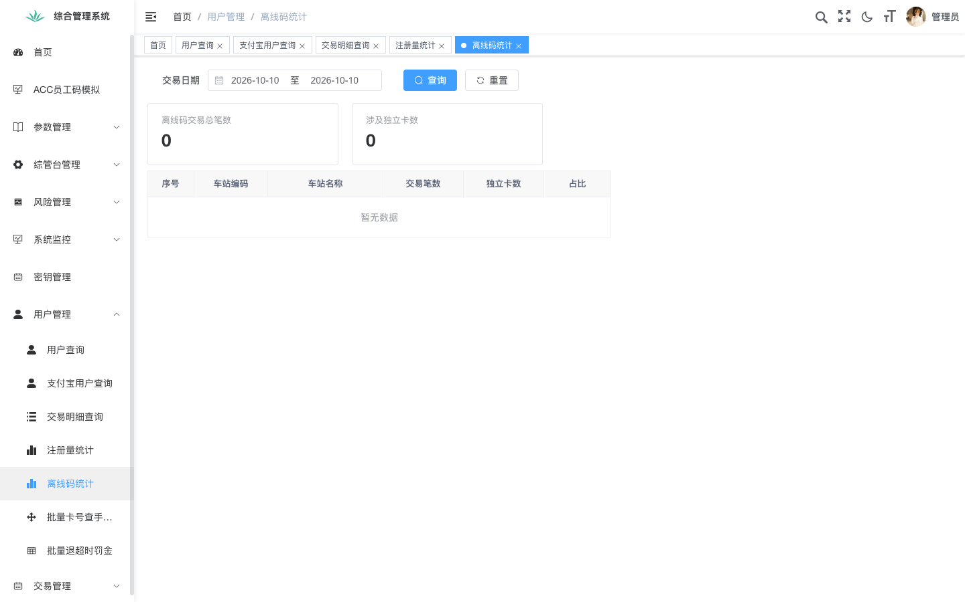逻辑卡号、卡状态。
- 关联的签约 / 支付通道状态。
操作建议：客服接到乘客"无法使用乘车码 / 无法扣款"类工单时，先在此确认账户是否存在、状态是否正常、逻辑卡号是否成功分配。

5.3 用户查询（支付宝账户）
路径：运营查询 → 用户查询（支付宝） （后端：alipay-account-server /page/user/alipay）
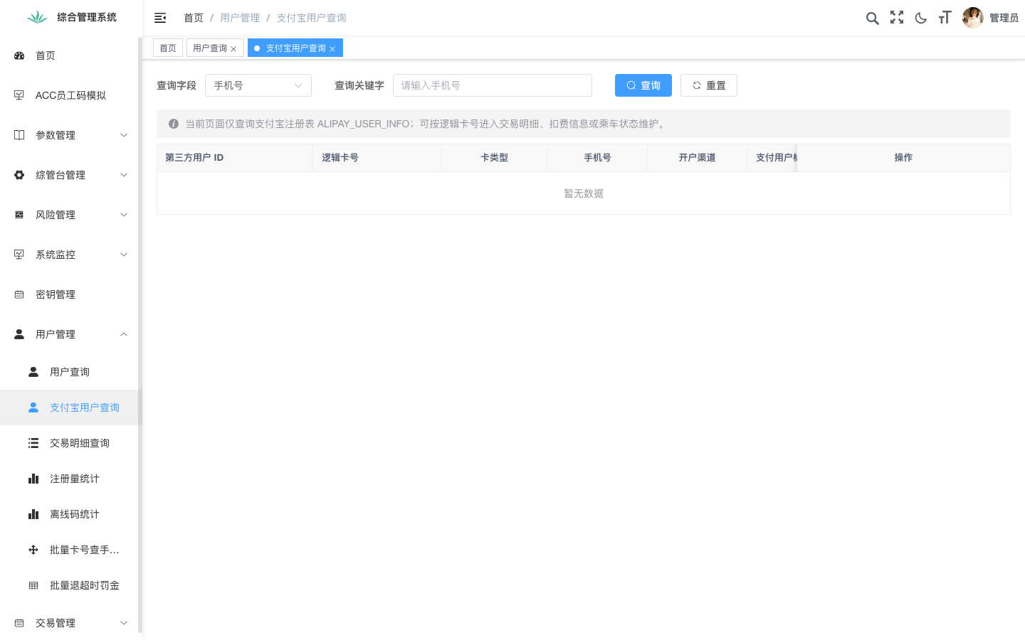查询通过支付宝出行渠道开通的用户及其绑定关系。

5.4 常见问题
现象 | 可能原因 | 处理建议
账户查不到 | 手机号 / 用户标识输入错误，或用户从未开通 | 核对入参；确认乘客确已注册
逻辑卡号未分配 | 卡池预占失败 / 卡池余量不足 | 查卡号池（第十一章）；必要时联系运维
签约状态异常 | 签约 / 解约流程未完成或回调丢失 | 见第七章签约与解约记录

第六章 乘车码与票卡状态
本章覆盖乘车码状态、闸机扣费与交易查询，是客诉"扣费 / 乘车码"类工单的主要排查入口。

6.1 票卡状态查询
路径：运营查询 → 票卡状态 （后端：ticket-server /page/ride-status）
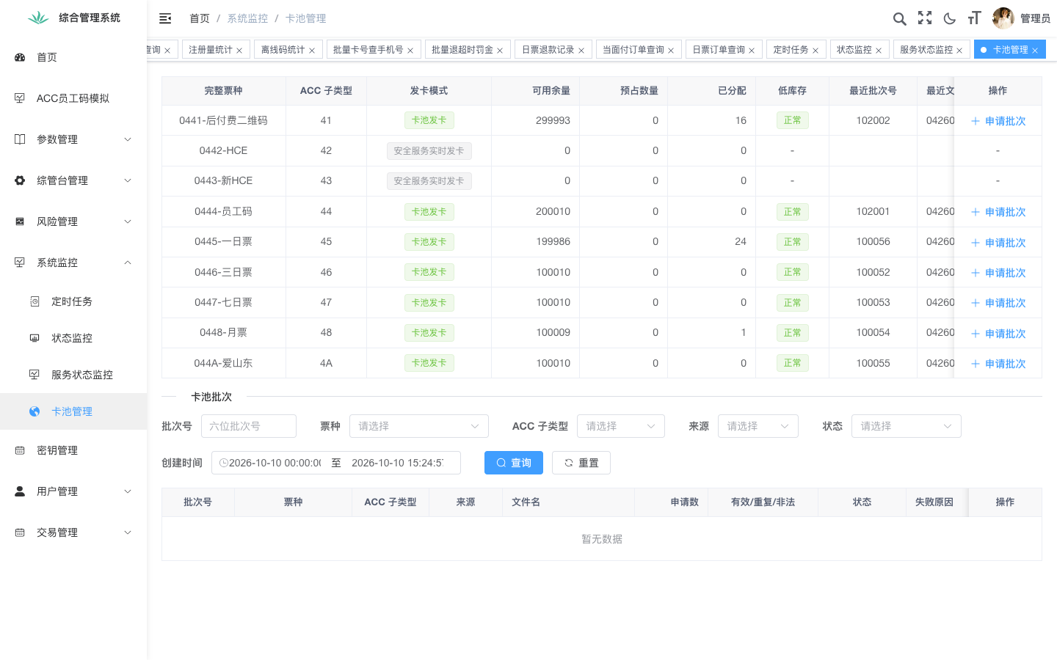查询乘客乘车码 / 票卡当前状态（如正常、已使用、已退票、黑名单等）；支持按逻辑卡号 / 用户标识查询。
乘车码状态异常（如"已失效但乘客仍在途"）是客诉高发点，查询后结合闸机扣费记录（6.2）判断。

6.2 闸机扣费查询
路径：运营查询 → 闸机扣费 （后端：gate-txn-pay-server /page/gate-txn-pay）
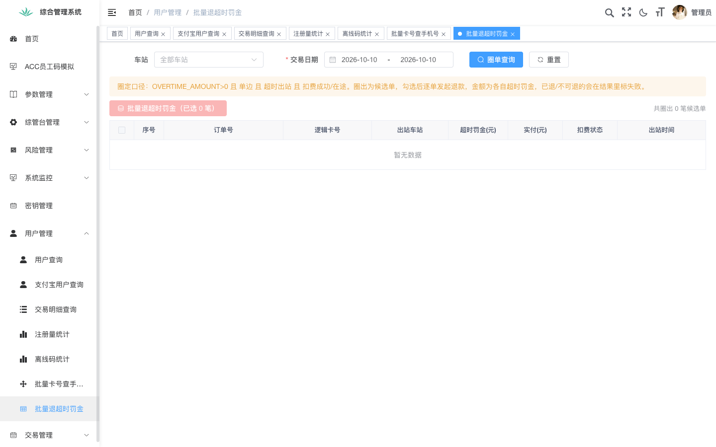查询乘客进出站记录与后付费扣费明细（行程、进站站、出站站、扣费金额、扣费状态）；扣费状态常见：INIT（初始化）、PROCESSING（处理中）、SUCCESS（成功）、FAIL（失败）、RETRY（重试中）。
操作建议：乘客质疑"多扣 / 未扣 / 扣错"时，先在此拉出该行程的扣费记录，确认金额与状态，再决定是否走退款流程。

6.3 交易查询
路径：运营查询 → 交易查询 （后端：trans-query-server，端口 9113）
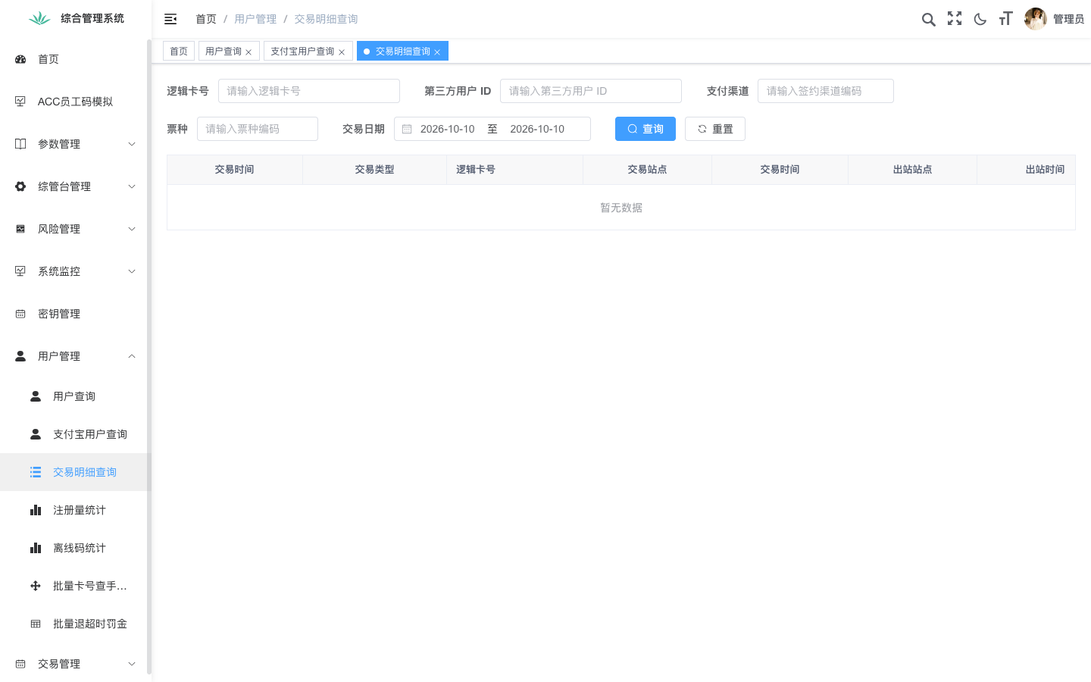聚合查询乘客交易流水（行程、支付、退款等），便于客服一站式核对。

6.4 超时与补站
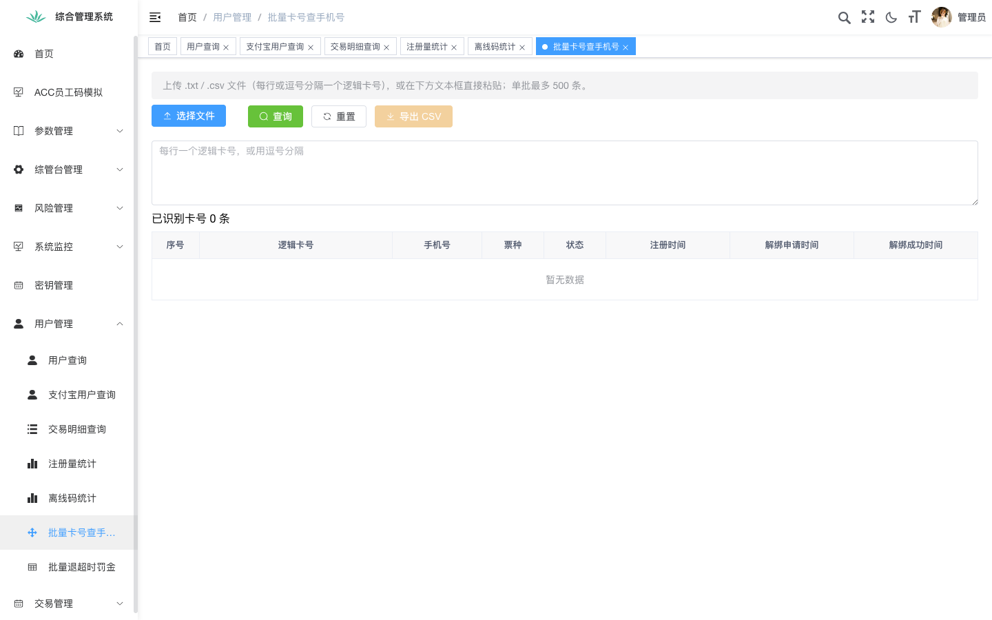乘客未正常出站、走错站等会产生超时费 / 补站费，由后台补偿任务（离线码金额补偿、补站扣费周期查询更新等）处理。客服遇到相关工单时，先确认补偿任务是否已执行（见第四章 4.2 与第十三章）。
第七章 签约与免密扣款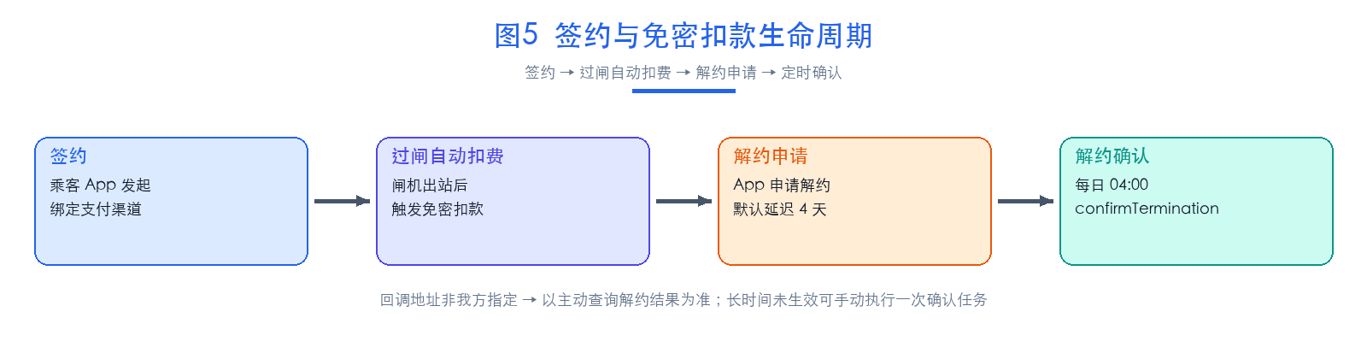

签约（免密扣款）是过闸后自动扣款的基础，解约生效有固定延迟，需掌握确认机制。

7.1 业务概念
签约（免密支付）是乘客授权 ITP 在过闸后自动扣款。签约 / 解约的生命周期涉及：
- 签约：乘客在 App 发起，绑定支付渠道。
- 解约：乘客在 App 申请解约；后台有"解约申请确认"定时任务，在申请满一定天数后确认解约（默认 4 天，参数 termination.confirm-delay-days）。
- 免密扣款：闸机过闸后由扣费链路自动发起。

7.2 签约 / 解约记录查询
路径：运营查询 → 签约管理（具体菜单名以界面为准）
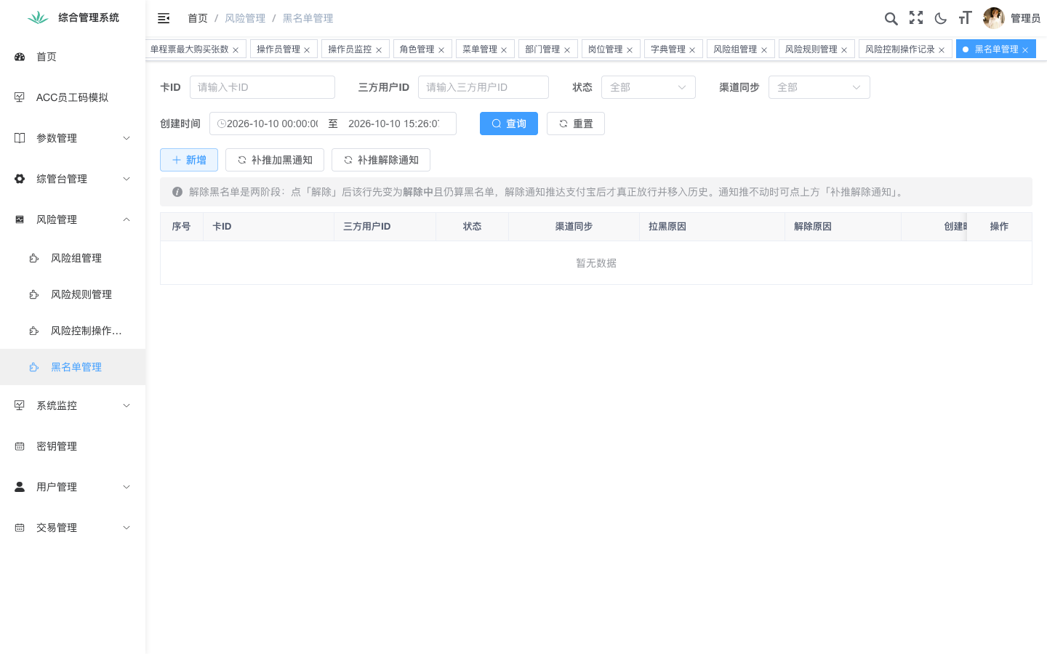可查看签约记录、解约申请状态、解约确认状态。

7.3 解约确认后台任务
- 任务：terminationQuartzTask.confirmTermination()
- cron：0 0 4 * * ?（每日 04:00）
- 作用：调用 pay-sign-server 的解约确认接口，对到期的解约申请执行确认。
- 手动补跑：在定时任务页面"执行一次"该任务即可立即处理积压的解约申请。
解约回调地址不由我方指定，收口以主动查询解约结果为准；若发现解约长时间未生效，优先手动执行一次确认任务并查 SYS_JOB_LOG。

第八章 日票 / 多日计次票
日票按天或按次计费，退款受业务规则约束，操作前务必核对。

8.1 业务概念
日票 / 多日计次票是按"天"或"次"计费的票种：
- 乘客购买后激活，在有效期内不限次或限定次乘坐。
- 出站扣次（而非扣款）由日票链路处理。
- 退款受业务规则约束（如已激活 / 已使用部分的处理）。

8.2 日票订单查询
路径：运营查询 → 日票管理 （后端：daily-ticket-server）
可查询日票订单、激活状态、使用次数、有效期。

8.3 日票退款
路径：日票管理 → 退款 （后端：daily-ticket-server /page/daily-ticket/refund）
- 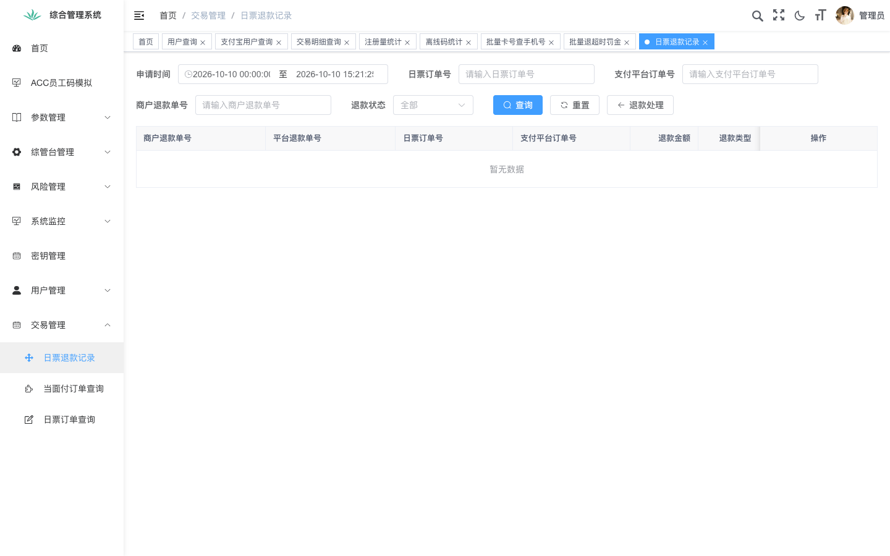对符合条件的日票订单发起退款。
- 退款前务必核对：订单状态、是否已激活、已使用次数、退款规则，避免误退。
- 退款提交后，由支付渠道回查补偿任务（见第十三章 305 / 310）最终收口退款状态。
⚠️ 退款是资金操作，建议在测试环境验证流程并走审批后再在生产执行；退款后可通过交易查询与退款状态确认结果。

第九章 TVM / BOM 当面付（face-pay）
当面付承接 TVM/BOM 的非现金购票、充值、退款，新单统一走 face-pay。

9.1 业务概念
TVM（自动售票机）、BOM（半自动售票机）的非现金购票、充值、退款，当前由 face-pay-server（端口 58101）作为主实现承接。旧 collect-pay-server 仅服务历史旧单，新单均走 face-pay。

9.2 当面付订单查询
路径：运营查询 → 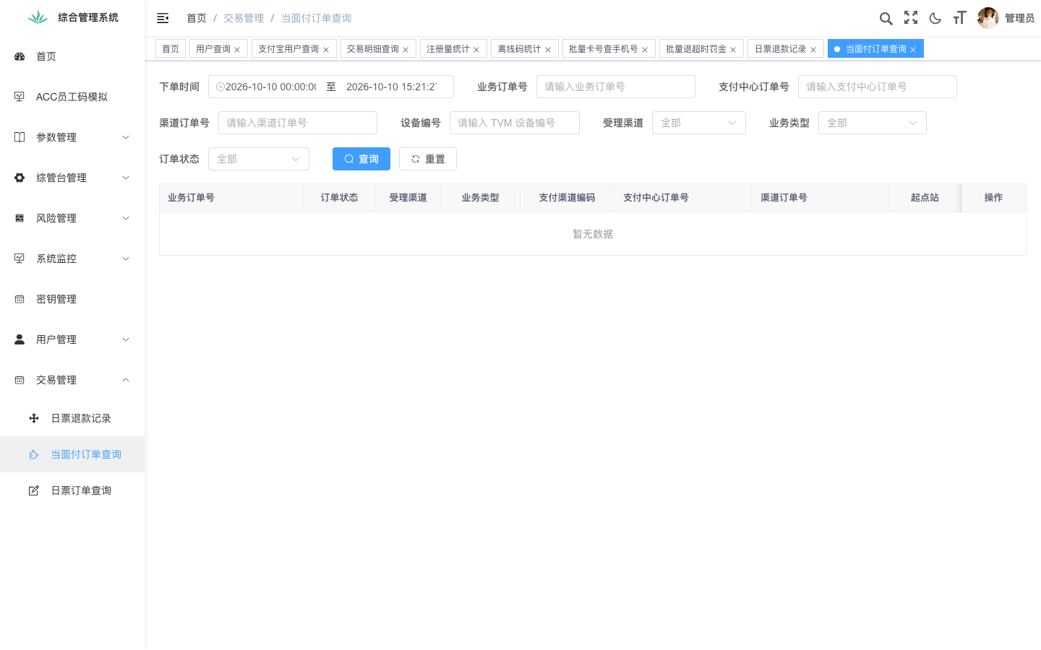当面付订单 （后端：face-pay-server /page/face-pay/orders）
- 查询 TVM/BOM 渠道的购票、充值、退款订单及状态。
- 支持按订单号、设备、时间区间筛选。
注意：旧 collect-pay-server 也有同名端点，但只服务旧单；新订单一律在 face-pay 的页面查询。

9.3 退款处理
- 退款类操作在对应订单的详情中发起。
- 退款状态由支付渠道回查补偿任务最终收口（见第十三章）。

第十章 支付宝渠道
支付宝渠道支撑"出行 / 碰一下"等能力，链路与 ITP 账户类似。

10.1 业务概念
支付宝渠道支撑"出行 / 碰一下"等能力，对应后端：fep-alipay-server、alipay-pay-sign-server、alipay-account-server（均默认 8080 端口）。

10.2 支付宝用户查询
路径：运营查询 → 用户查询（支付宝） （后端：alipay-account-server /page/user/alipay）

10.3 支付宝签约 / 销卡
- 支付宝出行签约、解约、销卡链路与第七章类似。
- 支付宝出行销卡由定时任务 alipayTerminationQuartzTask.cancelCard()（cron 0 30 2 * * ?，每日 02:30）处理，调 alipay-pay-sign-server 的销卡接口。

第十一章 逻辑卡号池
逻辑卡号由卡号池统一管理，余量不足会直接导致开户失败。

11.1 业务概念
逻辑卡号由卡号池统一管理：批量申请卡号段、由 ACC 文件导入、按业务预占。乘客开户时从卡池预占一个卡号，退款 / 换号时回收。

11.2 卡号池查询
路径：运营查询 → 卡号池管理 （后端：card-pool-server）
- 查看卡号段、预占状态、可用余量。
- 卡池余量不足会导致开户失败，运维需关注并提前批量申请。

11.3 卡号回收与换号
- 账户注销 / 逻辑卡号换号时，对应卡号应被回收（状态置为可用），避免卡号耗尽。
- 涉及生产数据修改的，务必先备份原值、走变更流程。
第十二章 日终对账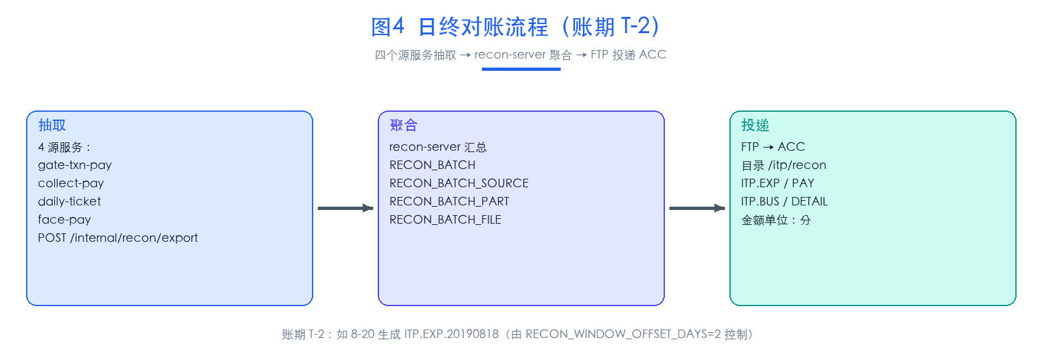

日终对账是 ITP 与 ACC 每日核对的关链链路，投产前后须逐段验证。

12.1 业务概念
日终对账是 ITP 与 ACC（清分中心）每日核对交易的关键链路：
- 抽取：四个源服务（gate-txn-pay、collect-pay、daily-ticket、face-pay）按 POST /internal/recon/export 提供分片数据。
- 聚合：recon-server 汇总生成批次，产出 RECON_BATCH / RECON_BATCH_SOURCE / RECON_BATCH_PART / RECON_BATCH_FILE 四张表记录。
- 投递：将 ITP.EXP / ITP.PAY / ITP.BUS / ITP.DETAIL 四类文件经 FTP 投递到 ACC 指定目录 /itp/recon。
对账账期为 T-2（如 8-20 生成 ITP.EXP.20190818），由参数 RECON_WINDOW_OFFSET_DAYS=2 控制。
可查看：
- 批次状态（RECON_BATCH.STATUS）：处理中、SUCCESS 等。
- 各源数据组状态（RECON_BATCH_SOURCE）：应为 COMPLETED（共 8 组，无 MISMATCH）。
- 分片与文件状态（RECON_BATCH_PART / RECON_BATCH_FILE）：四类专业文件是否 UPLOADED。

12.3 对账定时任务
- 任务：reconQuartzTask.runDailyBatch()（当前 JOB_ID 225「给 ACC 上传扣费交易」）
- cron：0 0 2 * * ?（每日 02:00）
- 手动补跑：在定时任务页面"执行一次"。
⚠️ 该链路此前未端到端实跑验证，首次投产 / 重大变更后，必须拿真实文件与 ACC 逐段核对（段数：EXP 13 / PAY 21 / BUS 4 / DETAIL 7，金额单位为分）。

12.4 常见对账问题
现象 | 可能原因 | 处理
批次停在 FAILED | 对账 FTP 未启用（ RECON_FTP_ENABLED 非 true ）或凭据错误 | 检查 FTP 配置与凭据
某源数据组 MISMATCH | 源服务数据异常 / 抽取失败 | 查对应源服务日志与 SYS_JOB_LOG
文件未投递 | FTP 被动端口未开通 / 远端目录无写权限 | 联系运维开通网络与权限
第十三章 定时任务运维清单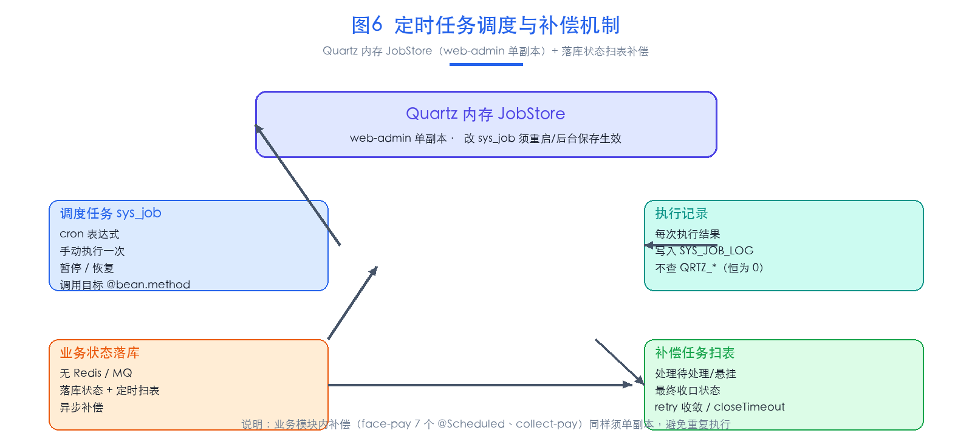

本章汇总综管台调度的关键定时任务，供运维与二线支持日常监控。所有任务均经 web-admin Quartz 内存调度；修改后须重启综管台或后台保存一次才生效；综管台 MUST 单副本。
任务（调用目标） | cron | 作用 | 手动补跑场景
terminationQuartzTask.confirmTermination （解约申请确认） | 0 0 4 * * ? | 确认到期解约申请 | 解约长时间未生效
alipayTerminationQuartzTask.cancelCard （支付宝出行销卡） | 0 30 2 * * ? | 支付宝出行销卡 | 销卡积压
paraQuartzTask.scanFtpPara （ ACC 参数 FTP 扫描） | 0 30 3 * * ? | 拉取 ACC 参数文件（路网 / 日历 / 费率） | 参数未更新
reconQuartzTask.runDailyBatch （日终对账） | 0 0 2 * * ? | 生成并投递对账文件 | 对账补跑
refundCompensateQuartzTask.compensateRefundQuery （退款回查补偿） | 0 0/10 * * * ? | 调支付中心回查并收口退款 | 退款单悬挂
refundCompensateQuartzTask.compensateRefundSummary （退款汇总跨表对账） | 0 15 * * * ? | 重算退款汇总 | 汇总数据偏差
签约展示账号同步补偿 | 由运维配置 | 签约账号同步 | 签约信息不同步
离线码金额补偿（ OfflineFareRecoveryProcessor ） | 0 0/1 * * * ? | 离线码金额补偿 | 离线码金额未算准
公交换乘推送（ MetroTransferPushTaskProcessor ） | 0 0/1 * * * ? | 公交换乘推送 | 换乘推送缺失
行程扣费重试（非支付宝） | 0 0 1 * * ? | 行程扣费失败重试 | 扣费失败重试
行程扣费重试（支付宝出行） | 0 0 1 * * ? | 支付宝出行扣费重试 | 同上
补站扣费周期查询更新 | 0 0/1 * * * ? | 补站扣费周期维护 | 补站周期异常
注：cron 与 JOB_ID 随版本演进可能调整，执行当天务必在综管台"定时任务"页面对照实际配置。
此外，以下补偿在业务模块内调度（不在综管台 Quartz 列表，但影响业务）：
- face-pay-server（7 个 @Scheduled）：含补款收敛 converge（0 */5 * * * ?）、超时关闭 closeTimeout（0 */10 * * * ?）等。
- collect-pay-server：出票 / 退款结果通知（SingleTicketRefundTask，含每 2 秒执行的退款通知）。
- 这些模块级任务同样必须单副本，避免重复执行。

第十四章 黑名单、参数、密钥与安全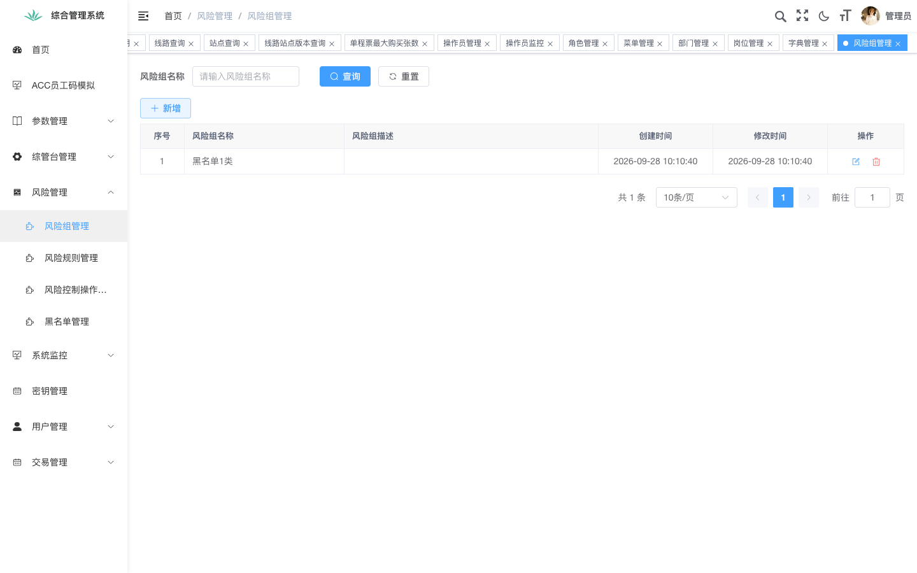
本章涉及高风险配置，任何修改都须走审批与变更流程。

14.1 黑名单查询
路径：运营查询 → 黑名单 （后端：blacklist-server /page/blacklist）
- 查询 / 维护被列入黑名单的逻辑卡号或用户。
- 黑名单变更会通知支付宝渠道。
路径：运营查询 → 参数管理 （后端：para-server /page/**）
- ACC 参数文件由定时任务（见第十三章）每日 03:30 从 ACC FTP 拉取。
- ⚠️ 费率 / 参数直接影响扣费金额，修改需审批。

14.3 密钥与加密机
- 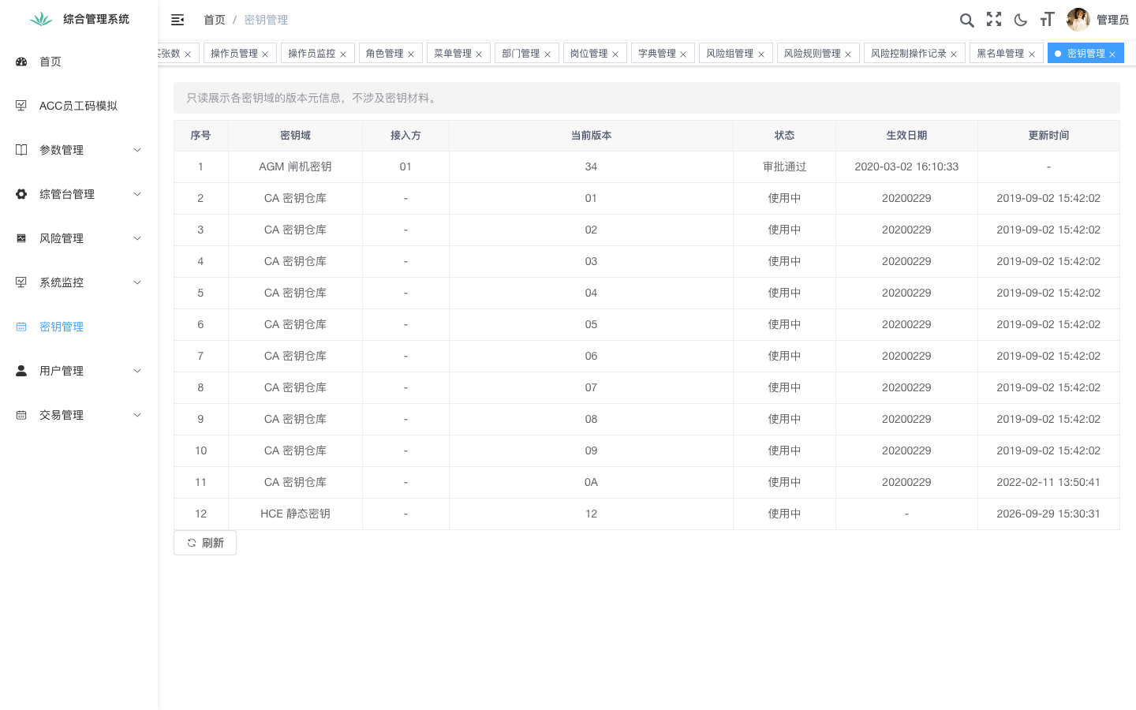key-server 管理报文密钥（3DES 等），acc-security-server 连接加密机 HSM 做 MAC/TAC/SM2 等运算。
- 密钥变更属于高敏感操作，必须在变更窗口进行并验证。
⚠️ 综管台与部分模块的配置文件中含有数据库与 Druid 口令等敏感信息，切勿在对话或日志中回显口令值。
第十五章 异常处理与 FAQ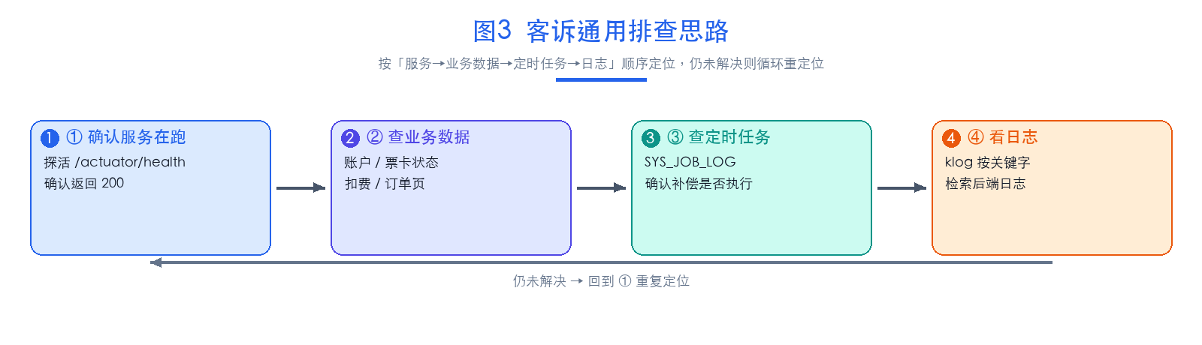

遇到客诉或异常，按"服务在跑 → 业务数据 → 定时任务 → 日志"的顺序排查。
- 先确认服务在跑：用探活地址 http://<入口>/actuator/health 确认服务返回 200。
- 再查业务数据：在对应业务页面（第五 ~ 十二章）查询订单 / 扣费 / 账户状态。
- 看日志：通过日志工具（运维侧 klog 等）按关键字检索后端日志。

15.2 常见客诉与处理
客诉 | 排查路径
乘车码不可用 | 账户状态（ 5.2 ） → 票卡状态（ 6.1 ） → 签约状态（ 7.2 ）
扣费金额不符 | 闸机扣费记录（ 6.2 ） → 参数 / 费率（ 14.2 ） → 超时费（ 6.4 ）
退款未到账 | 退款状态（ 8.3 / 9.3 ） → 退款回查补偿任务（第十三章 305 ） → SYS_JOB_LOG
解约未生效 | 解约确认任务（ 7.3 / 第十三章） → SYS_JOB_LOG
日票无法使用

15.3 上线与部署须知（运维侧）
- 单副本硬约束：recon-server、web-admin、face-pay-server、collect-pay-server、acc-security-server 必须单副本，扩容会导致重复执行。
- 时区：容器须设 TZ=Asia/Shanghai，否则对账账期与乘车码时效会错 8 小时。
- 探活不等于就绪：rollout status 成功不代表应用已起来；需探活 /actuator/health 返回 200，且单次 503 不代表失败（预热期），应间隔复探。
- 回滚：单服务回滚用 kubectl set image 指定上一版本 tag；双跑期间旧集群业务须缩到 0 副本并保留至少一个对账周期作回滚位。

15.4 安全与合规提醒
- 生产敏感配置（口令、密钥）严禁在聊天 / 日志中回显。
- 涉及资金的退款、关单、参数修改，务必走审批与变更流程，并在操作日志记录。
- 测试回调地址（如 testngbackV2）上线前必须替换为生产地址。

附录 A 服务与端口速查
服务 | 容器端口 | 说明
account-server | 9098 | 账户中心
acc-security-server | 9012 | 加密机服务
key-server | 9103 | 密钥
para-server | 9107 | 参数 / 票价
blacklist-server | 9102 | 黑名单
industry-data-server |  | 行业数据
ticket-server | 9103 | 票卡状态
pay-sign-server | 9096 | 签约 / 扣款 / 退款
gate-txn-pay-server | 9106 | 出站扣费
daily-ticket-server | 9108 | 日票
collect-pay-server | 58101 | TVM/BOM （旧单）
face-pay-server | 58101 | TVM/BOM 当面付（主实现）
recon-server | 9112 | 日终对账
fep-app-server | 9101 | App 入口
fep-dev-server | 9104 | 闸机入口
fep-acc-server | 9110 | 员工卡通知
fep-alipay-server | 8080 | 支付宝入口
alipay-*-server | 8080 | 支付宝渠道
acc-es-server | 9011 / 5000 | 编码设备
web-admin | 8080 | 综管台（本手册对象）
端口为容器端口参考；集群内通过 Service（NodePort 段 30009~30035）访问。具体端口与地址以现网部署为准。

附录 B 术语表
术语 | 含义
ITP | 互联网票务平台（ Internet Ticketing Platform ）
AFC | 自动售检票系统
ACC | 清分中心（与 ITP 对账的主体）
AGM | 闸机
TVM | 自动售票机
BOM | 半自动售票机
逻辑卡号
免密扣款 | 签约后过闸自动扣款
日票 | 按天不限次乘坐的票种
多日计次票 | 按次计费的票种
综管台 | 综合管理后台（ web-admin ）
对账 | ITP 与 ACC 每日交易核对
本手册基于青岛地铁 ITP 平台当前实现编写，随系统演进持续更新。如有疑问或发现与界面不符之处，请联系平台运维 / 开发团队。

